
รายงานการปฏิบัติราชการประจำเดือนตุลาคม 2566
รายงานผลการปฏิบัติราชการ
งาน ป้องกันปราบปราม
สถานีตำรวจภูธรเมืองเพชรบุรี
ประจำเดือน ตุลาคม พ.ศ.2566
ข้อมูล ณ วันที่ 31 ตุลาคม 2566
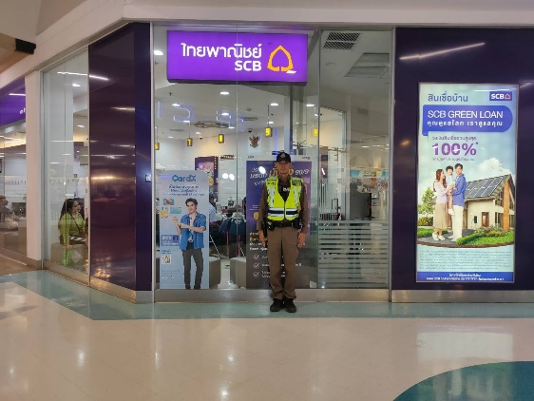
ช่วงวันที่ 1 ถึง 31 ตุลาคม พ.ศ.2566ร้อยเวร 2-0 สายตรวจรถยนต์ ได้มีการออกตรวจจุดเสี่ยง จุดล่อแหลมร้านสะดวกซื้อในพื้นที่ เพื่อป้องกันเหตุ สร้างความอุ่นใจ และรักษาความปลอดภัยให้แก่​​ประชาชน จำนวน……312…...ครั้ง

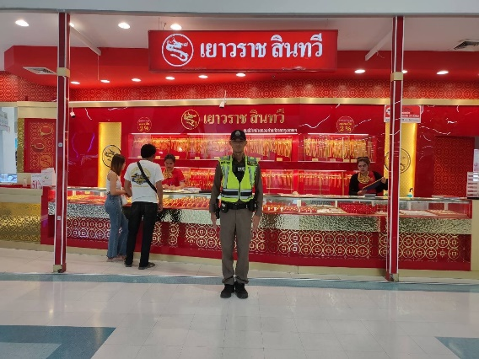

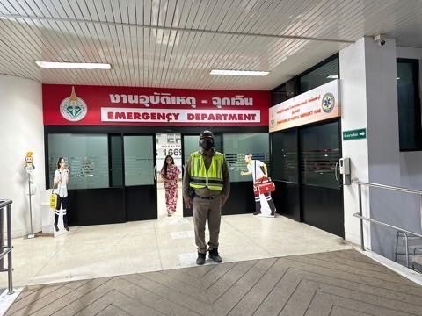

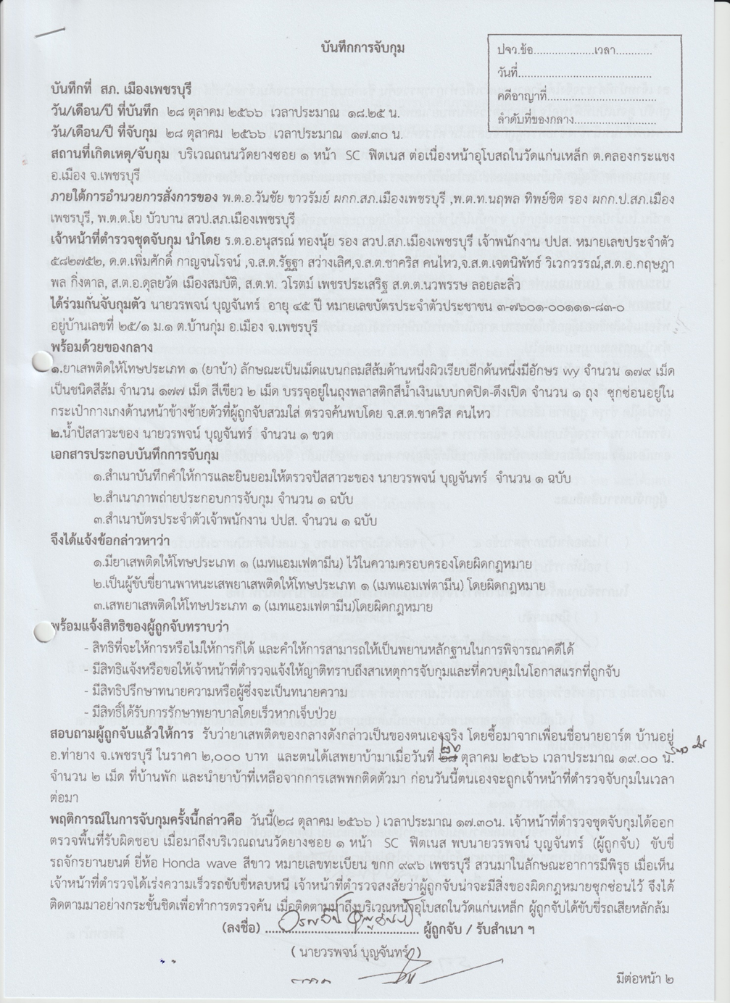
บันทึกจับกุม ต.ค.66

